# Maliu dėsnio tyrimas

Iš analizatoriaus išėjusios šviesos intensyvumas I lygus į analizatorių įėjusios poliarizuotosios šviesos intensyvumui I0, padaugintam iš kampo tarp poliatizatoriaus ir analizatoriaus poliarizacijos plokštumų kosinuso kvadrato:

$$I=I_{0}\cos^{2}{φ}$$

**Tikslas:**

Eksperimentiniu būdu patikrinti Malu dėsnį, nustatant šviesos intensyvumo priklausomybę nuo kampo tarp dviejų poliarizatorių.

## Informacija mokytojui

Eksperimentą planuokite, atsižvelgiant į turimas priemones. Praktiškai patikrinta, kad ir elementariausiomis priemonėmis galima gauti santykinai gerus rezultatus. Tyrimo metu svarbu, kad mokiniai praktiškai stebėtų ir išmatuotų intensyvumo priklausomybę nuo kampo tarp dviejų poliarizatorių.

Patogiausia tyrimą atlikti ant optinio stalelio su poliaroidais, kurie įmontuoti į matlankį:

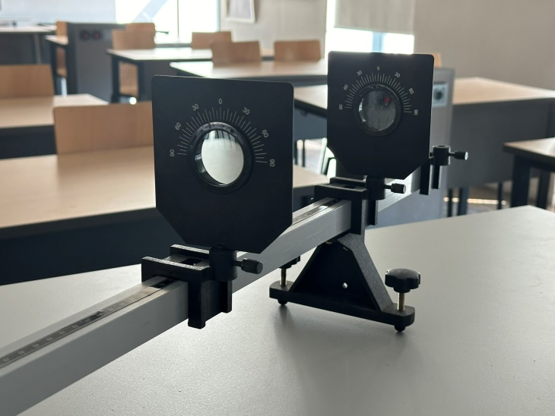 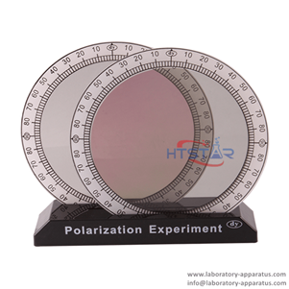

Neturint optinio stalelio, tyrimui reikalingas priemones galima sumontuoti prie stovo (vertikaliai). Nuotraukoje parodytas sudėtingesnis tyrimas su cukraus tirpalu. Kai šviesa praeina per tam tikras medžiagas, tokias kaip cukraus tirpalas, jos poliarizacijos plokštuma pasisuka. Šis sukimasis priklauso nuo cukraus koncentracijos tirpale, šviesos bangos ilgio ir kelio ilgio, kurį šviesa nukeliauja per tirpalą.

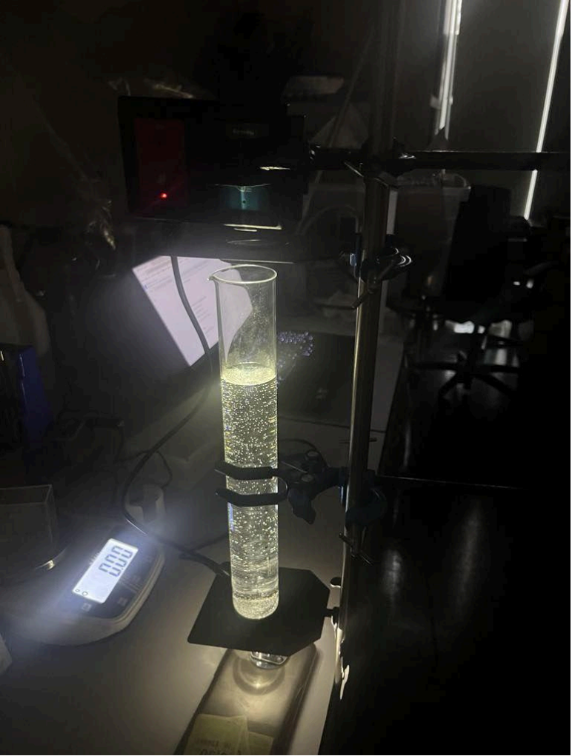

Neturint šviesos šaltinio, galima panaudoti žibintuvėlį telefone.

Tyrimui reikėtų puslaidininkinio fotorezistoriaus, kurio elektrinis laidumas ir juo tekančios srovės stiprumas tiesiogiai proporcingi į jo paviršių krentančios šviesos intensyvumui; miliampermetro, kuriuo matuojamas fotorezistoriumi tekančios srovės stiprumas.

Vietoj puslaidininkinio fotorezistoriaus galima naudoti turimą šviesos jutiklį, o jei ir jo neturite – tai galima panaudoti šviesos jutiklį telefone, įsidiegus programėlę, pavyzdžiui, <https://science-journal.arduino.cc/>

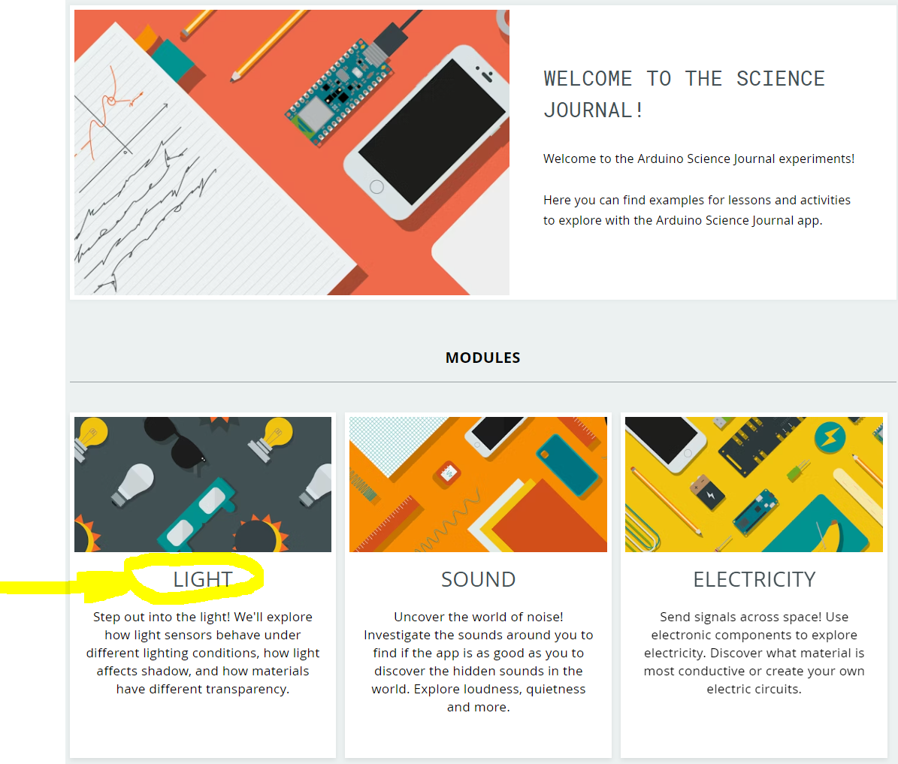

Realių mokinių tyrimų rezultatų pavyzdžiai:

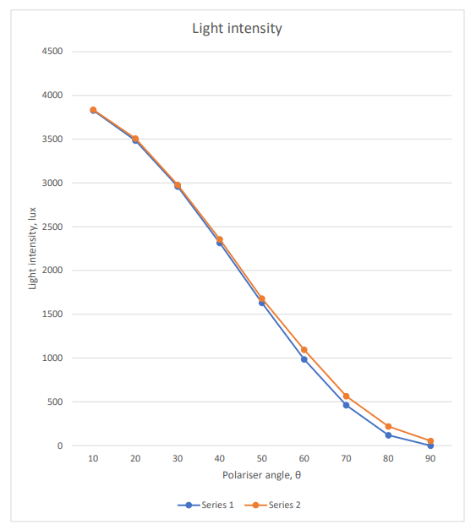 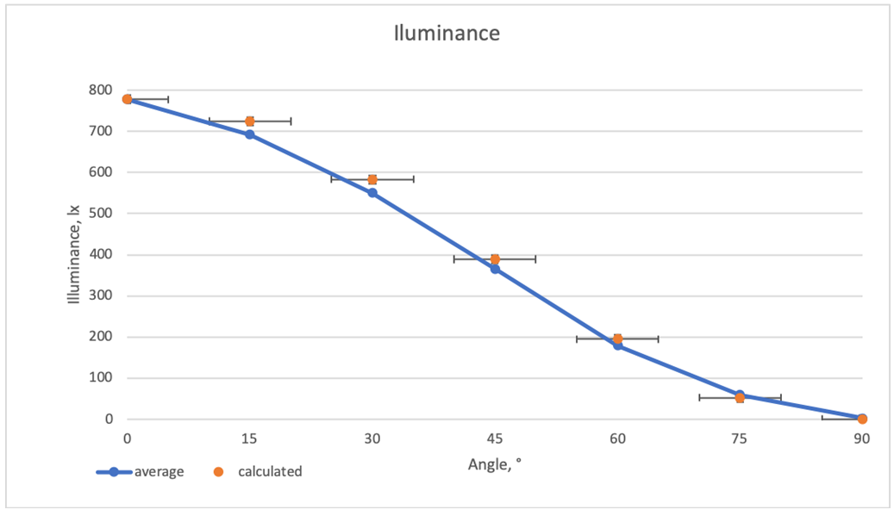

**Priemonės:**

* Šviesos šaltinis (telefono žibintuvėlis);
* Du poliarizatoriai su pritvirtintais matlankiais;
* Telefonas su šviesos intensyvumo matavimo programa;

**Nustatykite eksperimentinę aplinką:**

* Padėkite šviesos šaltinį (telefono žibintuvėlį) ant stalo, nukreipkite jį į pirmąjį poliarizatorių.
* Įdėkite pirmąjį poliarizatorių tiesiai prieš šviesos šaltinį. Užtikrinkite, kad šviesa praeitų per visą poliarizatoriaus paviršių.
* Antrąjį poliarizatorių padėkite už pirmojo, kad šviesa per jį taip pat praeitų.
* Nustatykite matlankius ant poliarizatorių, kad galėtumėte tiksliai išmatuoti kampą tarp jų poliarizacijos krypčių.
* Telefoną su šviesos intensyvumo matavimo programa padėkite už antrojo poliarizatoriaus, kad jis galėtų matuoti pro filtrus praeinančios šviesos intensyvumą.

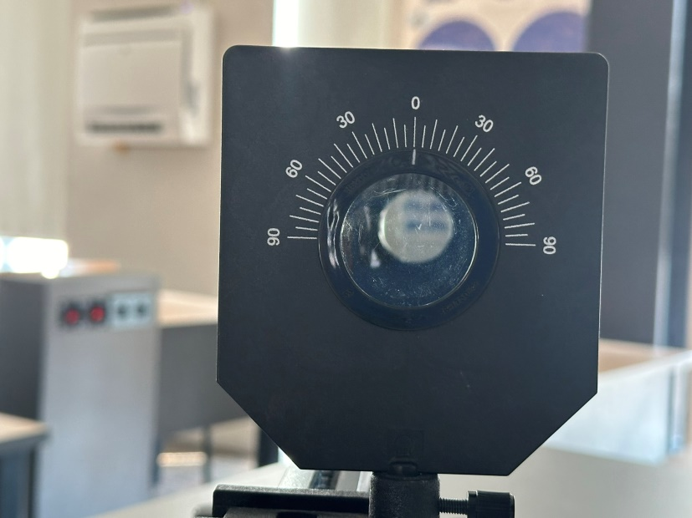

**Eksperimento eiga:**

**Nustatykite pradinį intensyvumą:**

Laikykite abu poliarizatorius lygiagrečiai. Užfiksuokite šviesos intensyvumą​ per abu poliarizatorius ir užrašykite jį kaip pradinį intensyvumą.

**Kampų nustatymas ir matavimai:**

Palaipsniui sukite antrąjį poliarizatorių nuo 0° iki 90° kas 10° arba 15° intervalais. Kiekvieną kartą, kai pasuksite poliarizatorių, užfiksuokite šviesos intensyvumą.

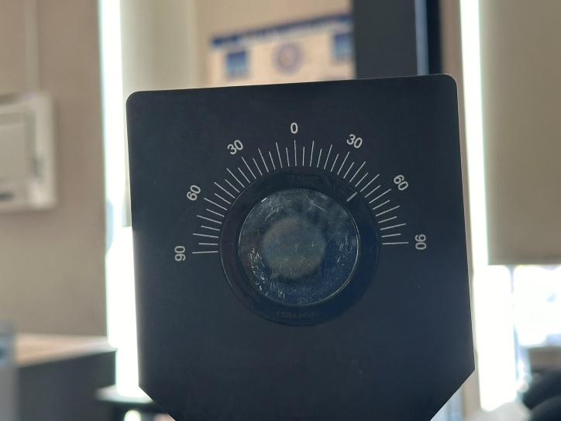 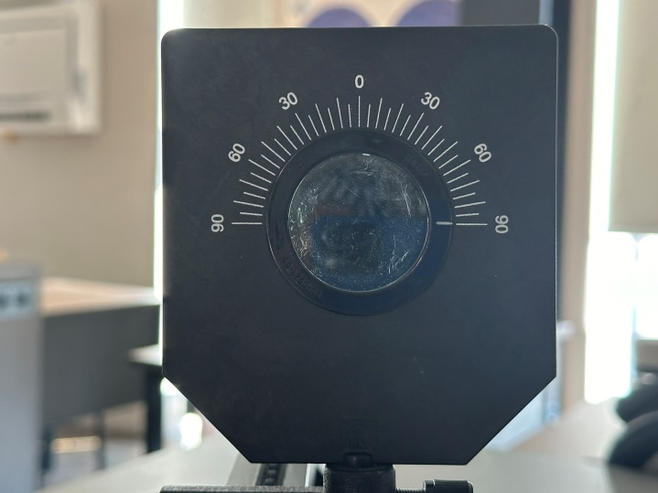

**Rezultatai:**

* Pateikite rezultatus lentelėje ir grafike. Nepamirškite matavimo paklaidų.
* Gautus rezultatus palyginkite su teorine priklausomybe pagal Malu dėsnį.
* Padarykite išvadą.

**Papildomi patarimai:**

* Eksperimentą atlikite tamsesnėje aplinkoje, kad būtų minimalūs pašaliniai šviesos šaltiniai.
* Užtikrinkite, kad matlankiai būtų tinkamai pritvirtinti ir tiksliai rodytų kampus.
* Pakartokite matavimus kelis kartus kiekviename žingsnyje, kad gautumėte tikslesnius rezultatus.

### Klausimai vertinimui ir įsivertinimui, atsakymai

1. **Kas yra Malu dėsnis ir kaip jis susijęs su poliarizuotos šviesos intensyvumu?**

**Atsakymas:** Malu dėsnis teigia, kad poliarizuotos šviesos intensyvumas po antrojo poliarizatoriaus priklauso nuo pradinio intensyvumo ir kampo tarp dviejų poliarizatorių. Intensyvumas po antrojo poliarizatoriaus yra lygus pradiniam intensyvumui, padaugintam iš kosinuso kampo tarp poliarizatorių kvadrato: $$I=I_{0}\cos^{2}{φ}$$

1. **Kaip keičiasi šviesos intensyvumas, kai kampas tarp dviejų poliarizatorių padidėja nuo 0° iki 90°? Paaiškinkite, kodėl taip vyksta.**

**Atsakymas:** Kai kampas tarp poliarizatorių padidėja nuo 0° iki 90°, šviesos intensyvumas sumažėja nuo maksimalaus ​*I0* iki nulio. Tai vyksta todėl, kad $\cos^{2}{φ}$ mažėja nuo 1 (kai $φ$ =0°) iki 0 (kai $φ$ = 90°), ir dėl to mažėja šviesos intensyvumas.

1. **Kodėl šviesos intensyvumas tampa nuliu, kai kampas tarp poliarizatorių yra 90°?**

**Atsakymas:** Kai kampas tarp poliarizatorių yra 90°, šviesos virpesiai, praeinantys pro pirmąjį poliarizatorių, yra visiškai užblokuoti antruoju poliarizatoriumi, nes jų poliarizacijos kryptys yra statmenos. Dėl to šviesos intensyvumas tampa nuliu.

1. **Kaip šviesos intensyvumo pokytį pagal Malu dėsnį galima panaudoti praktikoje?**

**Atsakymas:** Pavyzdžiui, fotografijoje poliarizatoriai naudojami sumažinti atspindžius nuo paviršių, tokių kaip vanduo ar stiklas. Tai daroma pasukant poliarizatorių tam tikru kampu, kuris maksimaliai slopina nepageidaujamą atspindėtą šviesą.

1. **Ką darytumėte, jei eksperimentiniai duomenys, gauti tyrimo metu, neatitiktų teorinių rezultatų? Kokie galėtų būti neatitikimo šaltiniai?**

**Atsakymas:** Jei eksperimentiniai duomenys neatitinka teorinių rezultatų, pirmiausia patikrinčiau matavimo tikslumą (poliarizatorių kampų nustatymą, šviesos intensyvumo matuoklio tikslumą). Neatitikimo priežastis galėtų būti ir netiksliai išmatuoti kampai, netobuli poliarizatoriai (pvz., dėl gamyklinių defektų), aplinkos šviesos trikdžiai arba neteisingai nustatytas pradinio intensyvumo lygis.

1. **Ar manote, kad yra kitų veiksnių, kurie galėtų turėti įtakos šviesos intensyvumo matavimams, išskyrus kampą tarp poliarizatorių? Jei taip, kokie jie galėtų būti?**

**Atsakymas:** Taip, yra kitų veiksnių, tokių kaip poliarizatorių kokybė (ar jie visiškai poliarizuoja šviesą), šviesos šaltinio stabilumas, aplinkos šviesos lygis, kuris gali trukdyti matavimui, ir net poliarizatorių paviršiaus švara (nešvarumai gali iškreipti rezultatus).

1. **Kaip Malu dėsnio taikymas skiriasi, kai naudojama monochromatinė (vienos spalvos) ir baltoji (sudėtinių spalvų) šviesa? Ar eksperimentas būtų skirtingas?**

**Atsakymas:** Monochromatinė šviesa (pvz., lazerio) leidžia gauti tikslesnius rezultatus, nes visi fotonai turi vienodą bangos ilgį ir fazę. Baltoji šviesa, kuri susideda iš skirtingų bangos ilgių (spalvų), gali sukelti sudėtingesnius rezultatus, nes skirtingos spalvos gali būti skirtingai poliarizuojamos, o tai gali sumažinti matavimų tikslumą.

1. **Jei norėtumėte išmatuoti poliarizuotos šviesos intensyvumą praktikoje, kokius įrenginius ar metodus pasirinktumėte, kad gautumėte tiksliausius rezultatus?**

**Atsakymas:** Naudočiau labai jautrų šviesos intensyvumo matuoklį, pvz., fotodiodą arba fotometrijos sistemą, kuri gali tiksliai matuoti nedidelius intensyvumo pokyčius. Taip pat pasirinkčiau kokybiškus poliarizatorius ir stabilų šviesos šaltinį (pvz., lazerį), kad būtų užtikrintas vienodas šviesos srautas.

1. **Įsivaizduokite, kad turite atlikti šį eksperimentą su radijo bangomis vietoje šviesos. Kaip keistųsi eksperimento eiga ir rezultatai?**

**Atsakymas:** Radijo bangoms naudojami poliarizatoriai būtų skirtingi – paprastai tai būtų metalinės grotelės arba antenos, kurios praleidžia tik tam tikros poliarizacijos bangas.